3. Kamerindeling

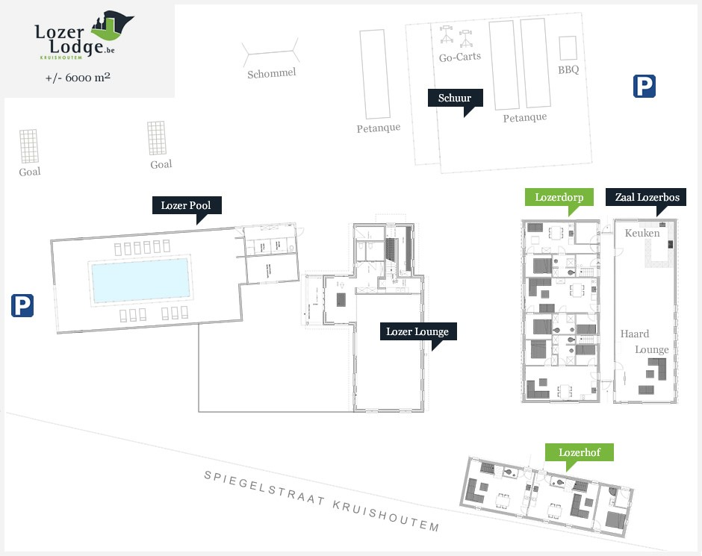

Lozerdorp
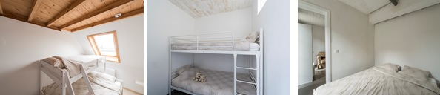

Nellekenskeer 201 | Dubbelbed 2p  Zetelbed 1p
Duifhuis 202 | Dubbelbed 2p  Stapelbed 2p (2x enkel bed)  Zetelbed 2p
Wolfshaeghe 203 | Dubbelbed 2p  Stapelbed 2p (2x enkel bed)  Zetelbed 2p
Wedeken 211 | Stapelbed 3p (1enkel bed boven- 1dubbel bed onderaan)  2x enkelbed 1p  Zetelbed 2p
Zijdelijgem 212 | Stapelbed 3p (1enkel bed boven- 1dubbel bed onderaan)  Dubbelbed 2p  Zetelbed 2p
Appelhoek 213 | Stapelbed 3p (1enkel bed boven- 1dubbel bed onderaan)  Dubbelbed 2p  Zetelbed 2p
*Een dubbelbed en zetelbed: 1 matras, 2 hoofdkussens, 1 donsdeken voor 2 personen

Lozerhof
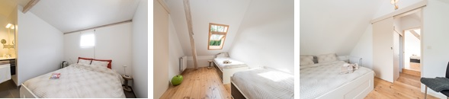

Loft Zandvlooi 401 | 1x Dubbelbed 2p  2x enkelbed 1p  2x enkelbed 1p  Zetelbed 2p
Loft Up Losere 402 | 2x enkelbed 1p  2x enkelbed 1p  Zetelbed 2p
*Een dubbelbed en zetelbed: 1 matras, 2 hoofdkussens, 1 donsdeken voor 2 personen

Appartement Lozerloft
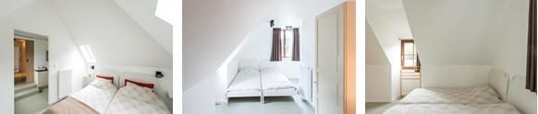

Kamer met badkamer | 1x Dubbelbed 2p  1x bijzetbed 1p
Kamer aan binnenkoer | 2x enkelbed 1p
Kamer aan schuur | 2x enkelbed 1p  1x bijzetbed 1p
leefruimte | 1 x zetelbed 2p
*Een zetelbed: 1 matras, 2 hoofdkussens, 1 donsdeken voor 2 personen

